
Naam:
Adres:
Tel: _________________ E-mail:
Geboortedatum :
School :_______________ Groep :
Leukste op school :

Hobby’s:

Sport:

Leukste muziekgroep:
Idool:
Lievelingslied:
Lievelingsboek:
Lievelingsfilm:
Lievelingsdier:
Lievelingseten:



foto

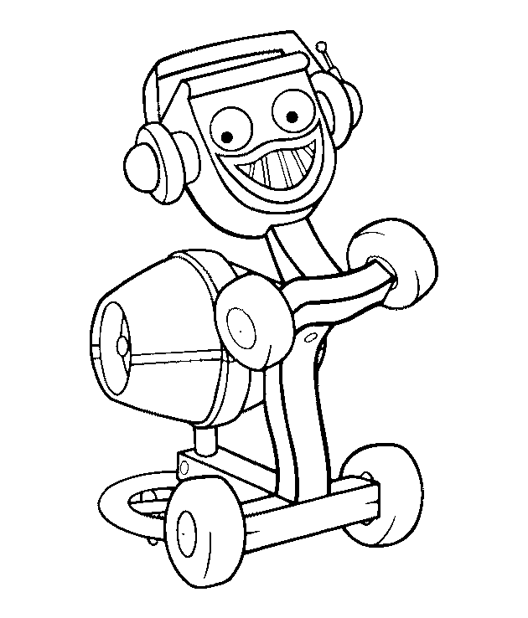

Dit kleur ik voor jou

Het leukste vind ik:
Niet leuk vind ik:
Later word ik:
IK wens jou:



